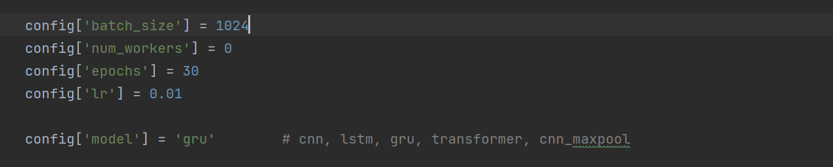

历史最高0.72以上

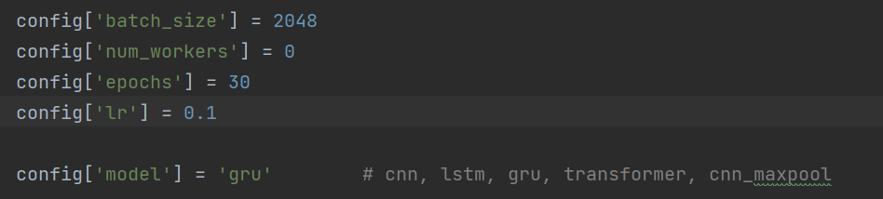

历史最高0.7331

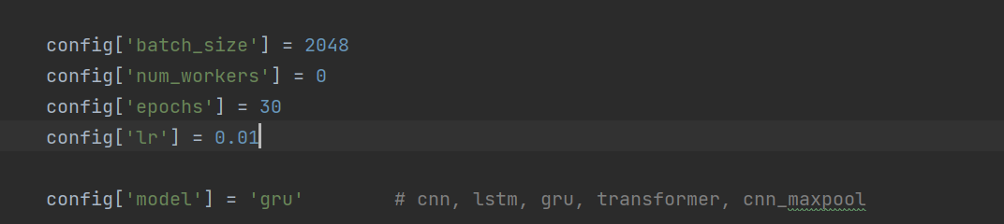

历史最高0.7451，同期还出现了正常的ACC

[Validation metrics]: auc:0.7360, auprc:0.2533, f1:0.1490, accuracy:0.5947, recall:0.8195, precision:0.2180

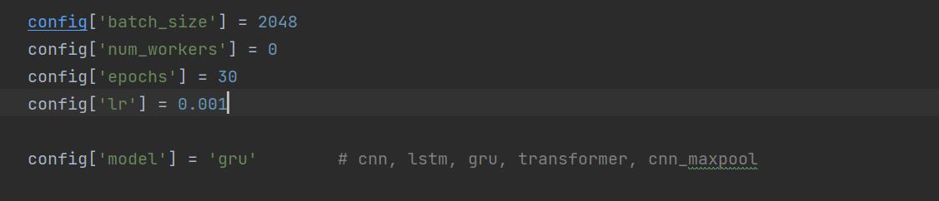

auc:0.7202, auprc:0.2434, f1:0.2254, accuracy:0.5664, recall:0.8271, precision:0.2072